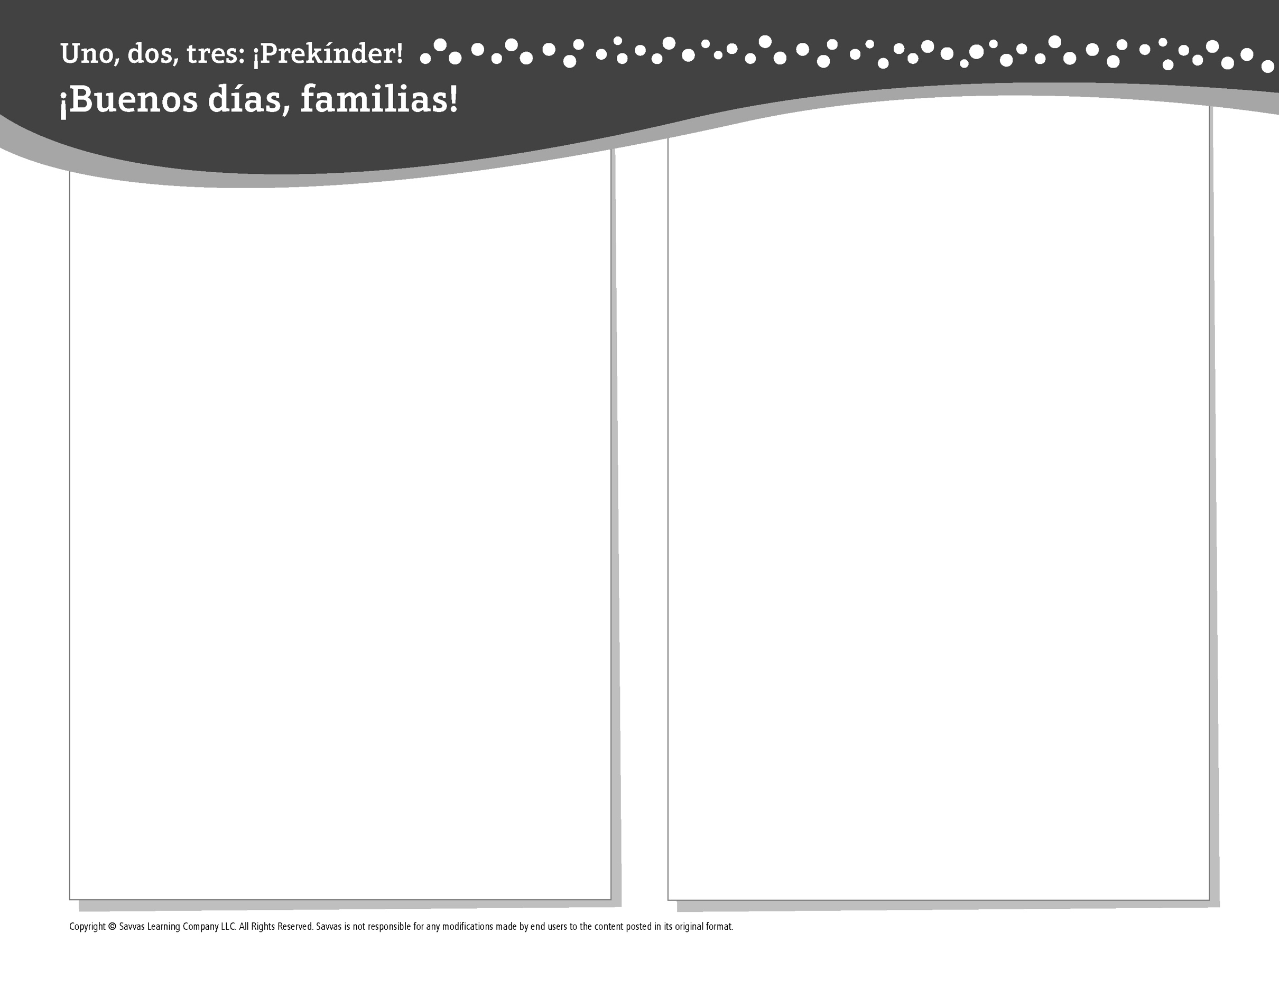
TEMA 9 • SEMANA 3

Esta semana estoy aprendiendo acerca de …

las fases de la Luna
Aprendizaje social y emocional
Puedo soportar tener emociones fuertes.

Conocimiento del alfabeto
Kk, Ww

Tecnología
Videos como fuente de información

Ciencias
Todo sobre la Tierra y la Luna

Matemáticas
En el mundo, los patrones nos ayudan a
seguir el paso del tiempo.

Lectoescritura
Leemos estos libros:
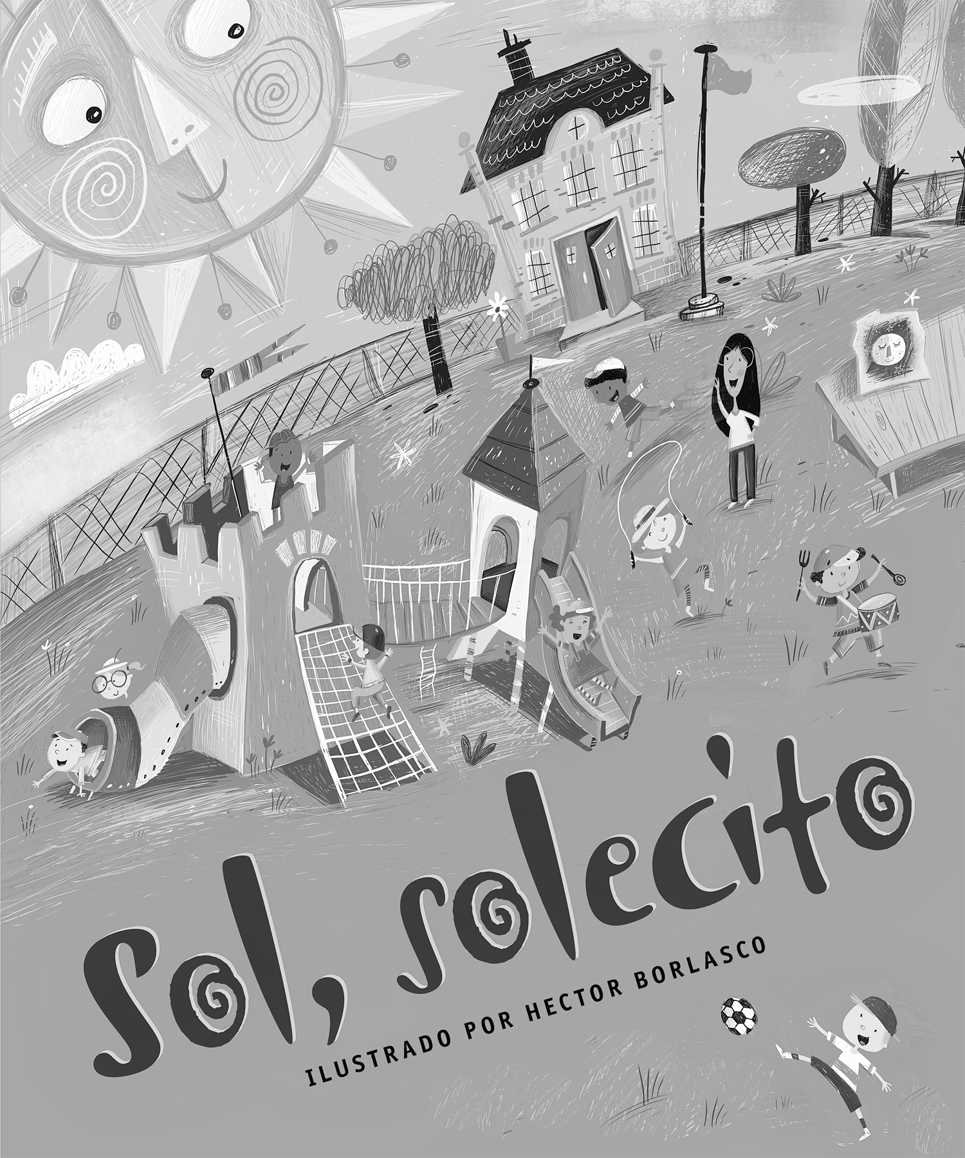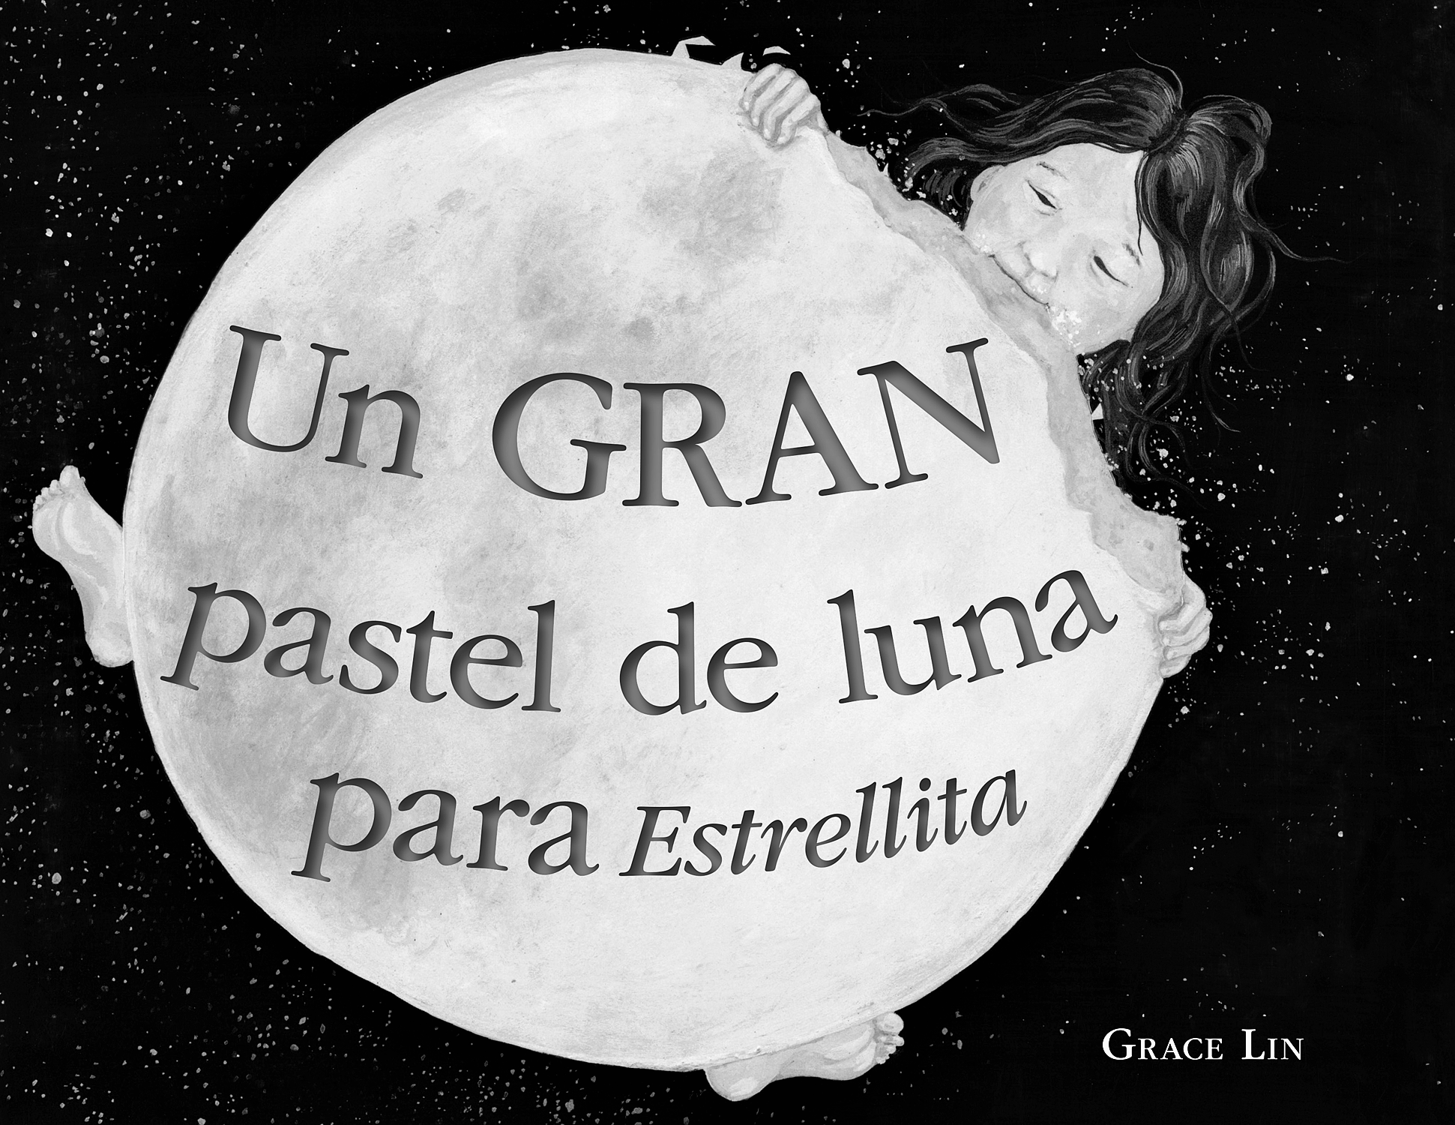
Sol, solecito (Savvas Learning Company)
Un gran pastel de luna para estrellita (Little, Brown and Company)
¡Intente lo siguiente!

HACER
• Juntos, vean un video sobre un tema favorito.

PREGUNTAR
• ¿Qué emociones fuertes sientes a veces? ¿Qué puedes hacer para calmar las emociones fuertes?
• ¿Cómo forman un patrón el día y la noche? ¿Cómo forman un patrón la primavera, el verano, el otoño y
el invierno?

LEER
• Explore Unite for Literacy: El cielo por la noche. Luego pregunte: ¿Qué has visto en el cielo por la noche?
• Busque libros sobre sentimientos, como El monstruo de colores (Flamboyant) de Anna Llenas.

JUGAR
• Vea libros de imágenes y busque las letras K o W en los títulos y en los nombres de autores e ilustradores.
• Busque juegos en SavvasRealize.com.

CONECTARSE
• Puede hallar actividades que funcionen para su familia en SavvasRealize.com.
• ¿Preguntas o comentarios? Por favor contácteme:

Note que al usar el lector de texto, la pronunciación puede variar.

